Оглавление
Введение 5
Анализ предметной области. Декомпозиция задач 6
Оценка объема работ по задачам 7
Планирование разработки 9
Проектирование в конструировании 12
Обоснование выбора процедур процесса конструирования 15
Техника кодирования 16
Прототип приложения 17
Итоги разработки 18
Тестирование в конструировании 19
Заключение 24
Список литературы 24
Приложение А 25
Приложение Б 26

Введение

Темой курсовой является разработка игры «Паркур» на Unreal Engine.
Целью является получение дополнительных знаний о проектировании системы, контроль планирования процессов конструирования, а также реализация программного обеспечения.
Задачи: декомпозиция и оценка объёма работ, планирование и конструирование системы, а также её последующая разработка и тестирование.

Анализ предметной области. Декомпозиция задач
Игра «Паркур» на UE должна включать в себя три уровня сложности, а также механики и возможности, описанные ниже.

На основе этих модулей можно произвести декомпозицию задач.
Задача | Результат | Критерии оценки его готовности
Создание механики работы с инвентарем
Добавление механики поднятия предмета | Предмет удален из мира  Предмет добавлен в инвентарь | - Предмет удаляется из мира  - Предмет добавляется в инвентарь
Добавление механики выкидывания предмета | Предмет выкидывается(Drag-and-drop) | - предмет удаляется из инвентаря  - предмет появляется в мире
Добавление механики переворота предмета в инвентаре | Предмет переворачивается в инвентаре | - предмет перевернут  - предмет занимает такое же количество ячеек инвентаря, как в пред. положении
Добавление механики перемещения по ячейкам | Предмет перемещен | - предмет перемещается в инвентаре  - предмет занимает такое же количество ячеек, как в пред. положении
Проработать визуал инвентаря | Настроен hud(размытие, ячейки)) | - Добавлено размытие  - Добавлены ячейки
Создание механики работы с сундуками
Добавление модельки сундука | Добавлена моделька сундука | - Создана моделька  - Моделька импортирована в UE
Добавление виджетов | Добавлено взаимодействие с сундуками в радиусе действия | - Сундук подсвечивается при приближении к нему  - загорается кнопка "Открытия сундука"
Добавление полоски ХП
Потеря очков здоровья при игровых ситуациях | Потеря части очков здоровья при попадании в "Лаву" на одном уровне  Потеря всех очков здоровья при попадании в "Лаву" на одном уровне  Потеря части очков здоровья при попадании на определенные блоки на всех уровнях | - добавление полоски очков здоровья  - добавление механики потери очков здоровья
Пополнение очков здоровья при игровых ситуациях | Часть очков здоровья пополняется при собирании предметов(фруктов). | - Фрукт пропадает с карты(съедается, добавляется в инвентарь)  - Очки здоровья пополняются
Добавление мультиплеера
Создание сервера, подключение к серверу | Подключение через плагин Subsystem Steam | - Создание сервера  - Подключение к серверу через Steam
Реализация предыдущих пунктов в мультиплеере | Настроена синхронизация.  Все что происходит с игроком доступно и другим участникам сервера | Корректная работа синхронизации
Создание уровней для паркура
Создание уровней(3 уровня) со всем визуалом. Создание и импорт моделек уровня | Проработаны 3 уровня. | - Уровень создан  - Уровень можно пройти(переместиться на следующий уровень/пройти игру)

Таблица 1. Декомпозиция задач

Оценка объема работ по задачам

Проанализировав целевой результат каждой задачи была произведена ее оценка в часах.
Задача | Результат | Критерии оценки его готовности | Временная оценка
Создание механики работы с инвентарем
Добавление механики поднятия предмета | Предмет удален из мира  Предмет добавлен в инвентарь | - Предмет удаляется из мира  - Предмет добавляется в инвентарь | 1-2
Добавление механики выкидывания предмета | Предмет выкидывается(Drag-and-drop) | - предмет удаляется из инвентаря  - предмет появляется в мире | 1-2
Добавление механики переворота предмета в инвентаре | Предмет переворачивается в инвентаре | - предмет перевернут  - предмет занимает такое же количество ячеек инвентаря, как в пред. положении | 1-2
Добавление механики перемещения по ячейкам | Предмет перемещен | - предмет перемещается в инвентаре  - предмет занимает такое же количество ячеек, как в пред. положении | 1-2
Проработать визуал инвентаря | Настроен hud(размытие, ячейки)) | - Добавлено размытие  - Добавлены ячейки | 2-4
Создание механики работы с сундуками
Добавление модельки сундука | Добавлена моделька сундука | - Создана моделька  - Моделька импортирована в UE | 2-4
Добавление виджетов | Добавлено взаимодействие с сундуками в радиусе действия | - Сундук подсвечивается при приближении к нему  - загорается кнопка "Открытия сундука" | 4-6
Добавление полоски ХП
Потеря очков здоровья при игровых ситуациях | Потеря части очков здоровья при попадании в "Лаву" на одном уровне  Потеря всех очков здоровья при попадании в "Лаву" на одном уровне  Потеря части очков здоровья при попадании на определенные блоки на всех уровнях | - добавление полоски очков здоровья  - добавление механики потери очков здоровья | 3-5
Пополнение очков здоровья при игровых ситуациях | Часть очков здоровья пополняется при собирании предметов(фруктов). | - Фрукт пропадает с карты(съедается, добавляется в инвентарь)  - очки здоровья пополняется | 3-5
Добавление мультиплеера
Создание сервера, подключение к серверу | Подключение через плагин Subsystem Steam | - Создание сервера  - Подключение к серверу через Steam | 4-6
Реализация предыдущих пунктов в мультиплеере | Настроена синхронизация.  Все что происходит с игроком доступно и другим участникам сервера | Корректная работа синхронизации | 6-8
Создание уровней для паркура
Создание уровней(3 уровня) со всем визуалом. Создание и импорт моделек уровня | Проработаны 3 уровня. | - Уровень создан  - Уровень можно пройти(переместиться на следующий уровень/пройти игру) | 8-10
Таблица 2. Оценка объема работ по задачам.

В ходе выставления оценок мы получили минимальное выполнения, которое равно 36 часам и максимальное время, равное 56 часам. Среднее время выполнения 46 часов. В оценку не включено время тестирования системы на безопасность и стрессоустойчивость.

Планирование разработки

Для упрощения процесса проектирования и разработки модулей приложения было принято решение о разбиении процесса создания проекта на ряд этапов, благодаря которым возможна реализация требуемой функциональности разрабатываемой системы.
Для реализации модулей приложения была выбрана инкрементная модель жизненного цикла ПО. Разработка приложения ведется инкрементами, которые включают в себя различные фазы анализа требований, тестирования и разработки. В конце каждой итерации получается готовый продукт с определенной функциональностью, происходит согласование и уточнение некоторых нюансов, улучшение текущего результата.
Список задач, отсортированных по приоритету реализации с указанными датами, представлен ниже.
Задача | Результат | Критерии оценки его готовности | Временная оценка | Приоритет | Дата
Создание механики работы с инвентарем
Добавление механики поднятия предмета | Предмет удален из мира  Предмет добавлен в инвентарь | - Предмет удаляется из мира  - Предмет добавляется в инвентарь | 1-2 | 0 | 7.10.2022
Добавление механики выкидывания предмета | Предмет выкидывается(Drag-and-drop) | - предмет удаляется из инвентаря  - предмет появляется в мире | 1-2 | 0 | 7.10.2022
Добавление механики переворота предмета в инвентаре | Предмет переворачивается в инвентаре | - предмет перевернут  - предмет занимает такое же количество ячеек инвентаря, как в пред. положении | 1-2 | 3 | 10.11.2022
Добавление механики перемещения по ячейкам | Предмет перемещен | - предмет перемещается в инвентаре  - предмет занимает такое же количество ячеек, как в пред. положении | 1-2 | 3 | 10.11.2022
Проработать визуал инвентаря | Настроен hud(размытие, ячейки)) | - Добавлено размытие  - Добавлены ячейки | 2-4 | 3 | 10.11.2022
Создание механики работы с сундуками
Добавление модельки сундука | Добавлена моделька сундука | - Создана моделька  - Моделька импортирована в UE | 2-4 | 1 | 20.10.2022
Добавление виджетов | Добавлено взаимодействие с сундуками в радиусе действия | - Сундук подсвечивается при приближении к нему  - загорается кнопка "Открытия сундука" | 4-6 | 2 | 05.11.2022
Добавление полоски ХП
Потеря уровня здоровья при игровых ситуациях | Потеря части уровня здоровья при попадании в "Лаву" на одном уровне  Потеря полного уровня здоровья при попадании в "Лаву" на одном уровне  Потеря части уровня здоровья при попадании на определенные блоки на всех уровнях | - добавление полоски уровня здоровья  - добавление механики потери уровня здоровья | 3-5 | 0 | 15.10.2022
Пополнение уровня здоровья при игровых ситуациях | Часть уровня здоровья пополняется при собирании предметов(фруктов). | - Фрукт пропадает с карты(съедается, добавляется в инвентарь)  - уровень здоровья пополняется | 3-5 | 0 | 15.10.2022
Добавление мультиплеера
Создание сервера, подключение к серверу | Подключение через плагин Subsystem Steam | - Создание сервера  - Подключение к серверу через Steam | 4-6 | 2 | 02.11.2022
Реализация предыдущих пунктов в мультиплеере | Настроена синхронизация.  Все что происходит с игроком доступно и другим участникам сервера | Корректная работа синхронизации | 6-8 | 1 | 22.10.2022
Создание уровней для паркура
Создание уровней(3 уровня) со всем визуалом. Создание и импорт моделек уровня | Проработаны 3 уровня. | - Уровень создан  - Уровень можно пройти(переместиться на следующий уровень/пройти игру) | 8-10 | 0 | 7.10.2022

Таблица 3. Планирование разработки

Проектирование в конструировании

Use-Case диаграмма представлена на рисунке 1.
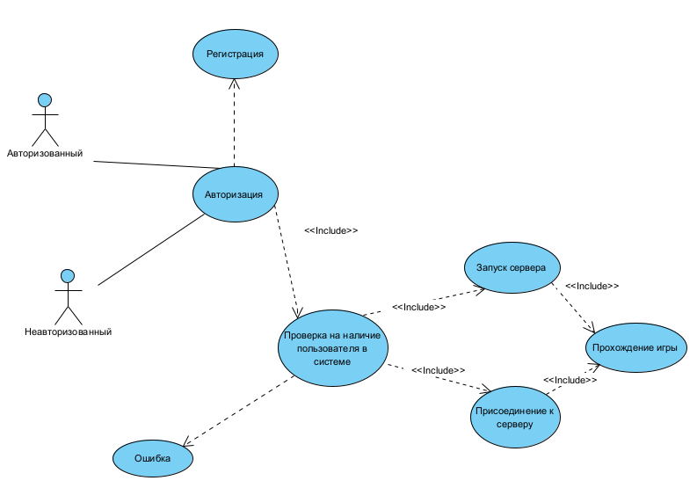
Рис. 1. Use-Case диаграмма
Диаграмма компонентов представлена на рисунке 2.

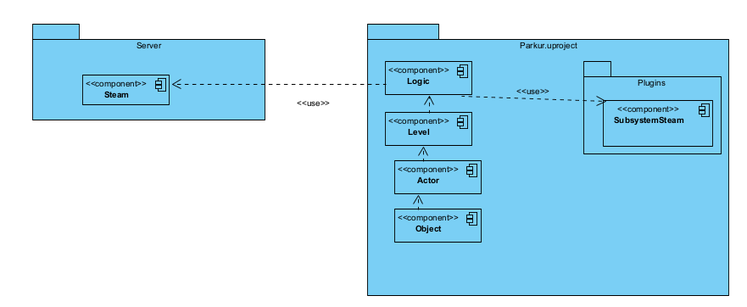
Рис. 2. Диаграмма компонентов
Диаграмма развертывания представлена на рисунке 3.
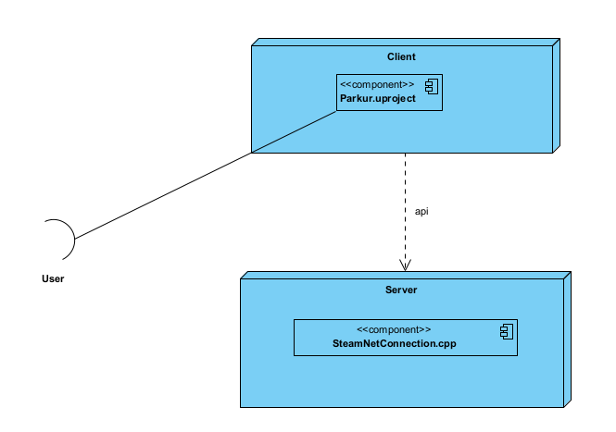
Рис. 3. Диаграмма развертывания

Обоснование выбора процедур процесса конструирования

Для реализации модулей приложения была выбрана инкрементная модель жизненного цикла ПО. Разработка приложения ведется инкрементами, которые включают в себя различные фазы анализа требований, тестирования и разработки. В конце каждой итерации получается готовый продукт с определенной функциональностью, происходит согласование и уточнение некоторых нюансов, улучшение текущего результата.
В качестве выбранного языка программирования выступает С++.
В качестве среды разработки был выбран Enreal Engine 5.

Техника кодирования

- Именования компонент с большой буквы
- Вокруг операторов (= + - * /) и после запятых ставятся пробелы
- Имена переменных не должны быть длинными и иметь мнемонические названия.
- Для отступов блоков кода используются 2 пробела или Tab

В процессе разработки использовались техники по организации исходного кода, такие как:

- Разбиение кода на компоненты
- Компоненты, выполнящие схожие задачи должны находиться в одной директории
- В названиях классов проекта использовалась приставка IW для обозначения файлов проекта.

Прототип приложения

Был выбран вариант прототипа в виде готовой программной системы, готовой к доработкам. [Приложение А]

Итоги разработки

Игра «Паркур» на Unreal Engine успешно реализовано точно в срок. Скриншоты разработанной системы находятся в приложении А. Листинг системы – в приложении Б.
Задача | Часы | Фактическое время(часы) | Статус
Создание механики работы с инвентарем
Добавление механики поднятия предмета | 1-2 | 2 | Выполнено
Добавление механики выкидывания предмета | 1-2 | 1 | Выполнено
Добавление механики переворота предмета в инвентаре | 1-2 | 1 | Выполнено
Добавление механики перемещения по ячейкам | 1-2 | 1 | Выполнено
Проработать визуал инвентаря | 2-4 | 3 | Выполнено
Создание механики работы с сундуками |  |  |  |  | Выполнено
Добавление модельки сундука | 2-4 | 2 | Выполнено
Добавление виджетов | 4-6 | 6 | Выполнено
Добавление полоски ХП |  |  |  |  | Выполнено
Потеря хп при игровых ситуациях | 3-5 | 4 | Выполнено
Пополнение хп при игровых ситуациях | 3-5 | 4 | Выполнено
Добавление мультиплеера |  |  |  |  | Выполнено
Создание сервера, подключение к серверу | 4-6 | 6 | Выполнено
Реализация предыдущих пунктов в мультиплеере | 6-8 | 8 | Выполнено
Создание уровней для паркура
Создание уровней(3 уровня) со всем визуалом. Создание и импорт моделек уровня | 8-10 | 8 | Выполнено
Таблица 5. Итоги разработки
Итоговое время: 46 часов.

Тестирование в конструировании

Тестирование производительности
Запускаем мультиплеер на 5 клиентов. 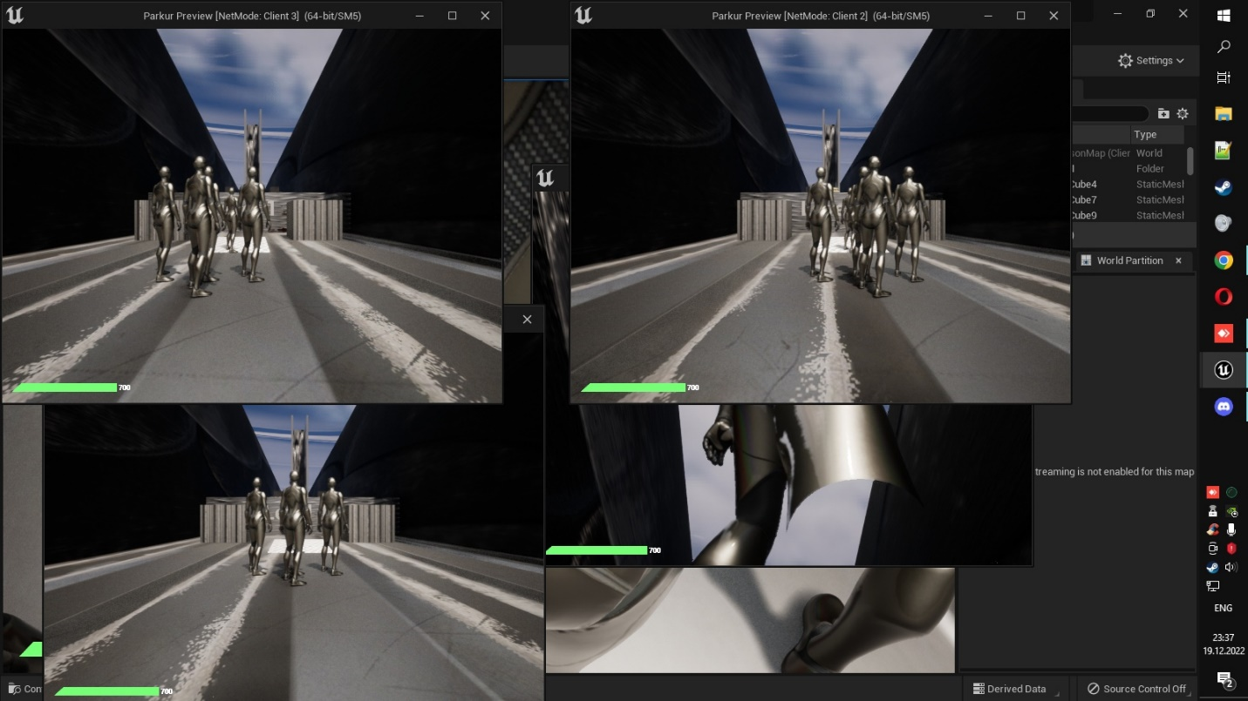
Сервер работает стабильно. Запустим тест на 10 клиентах:
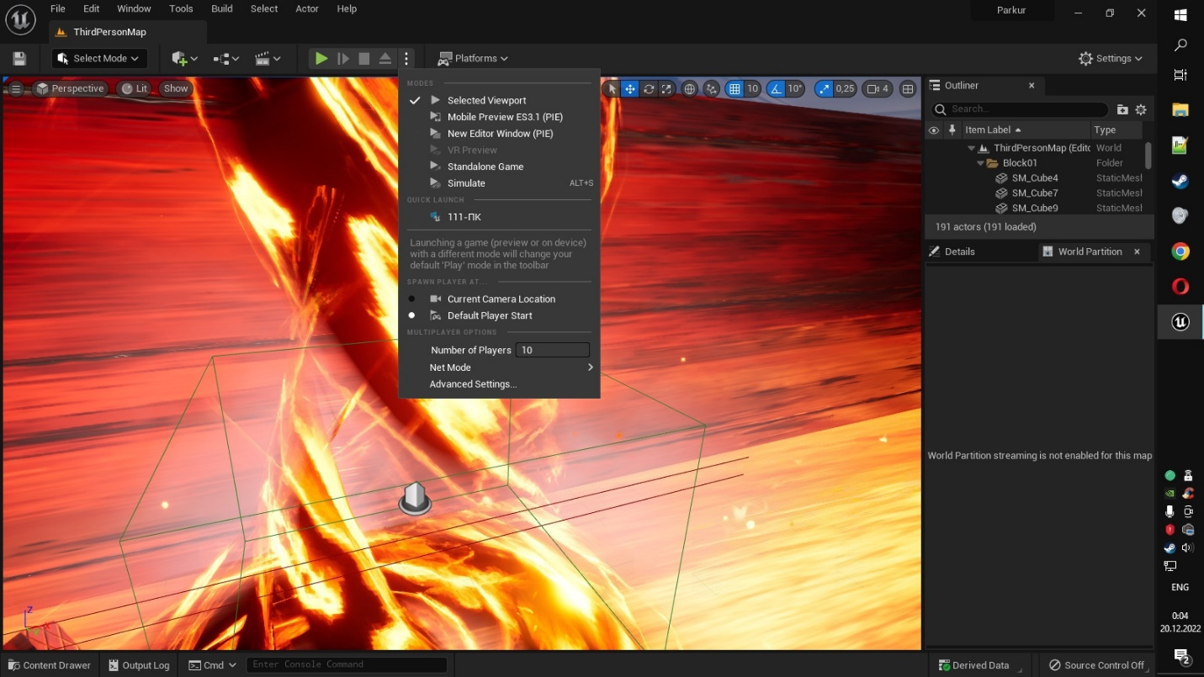
Сервер долго думает, но работает стабильно. Через 5 секунд после запуска не хватает ресурсов компьютера и UE вылетает.

Модульное тестирование
Протестируем отдельный модуль взаимодействия с предметами в мультиплеере(сервер-клиент).
Выбрасываем предмет из инвентаря клиента. 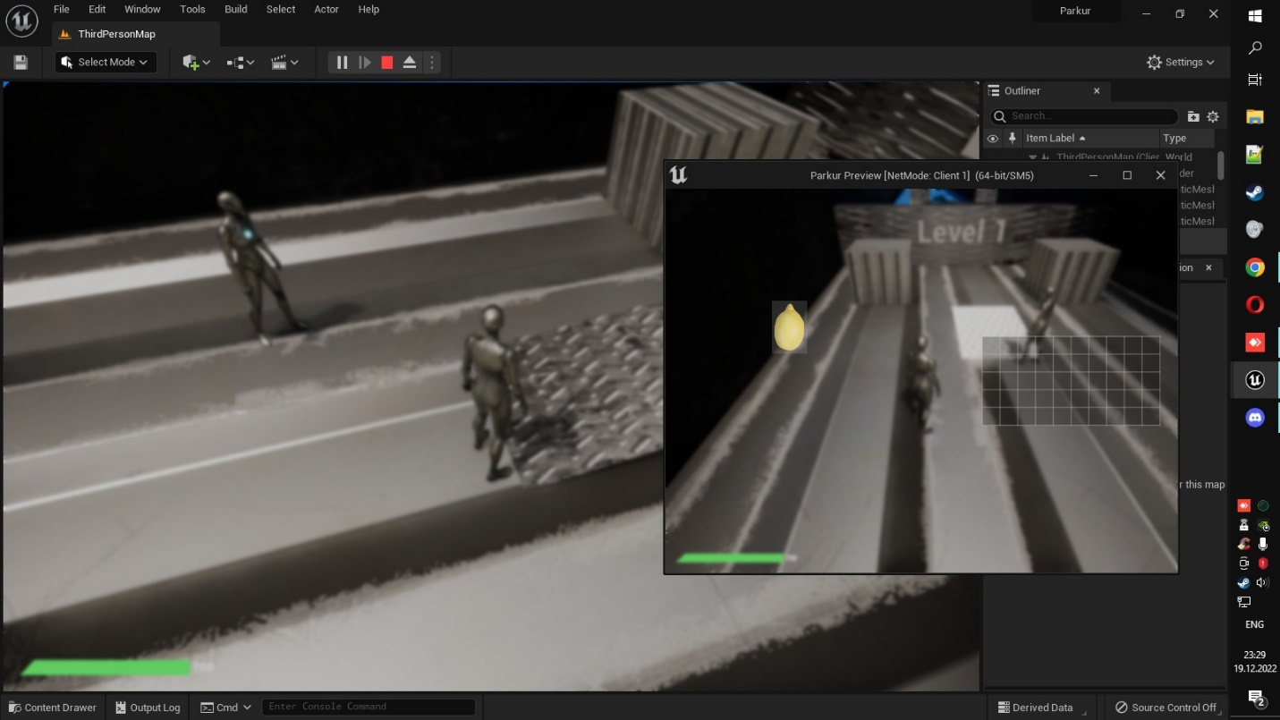

Предмет отображается сначала на сервере
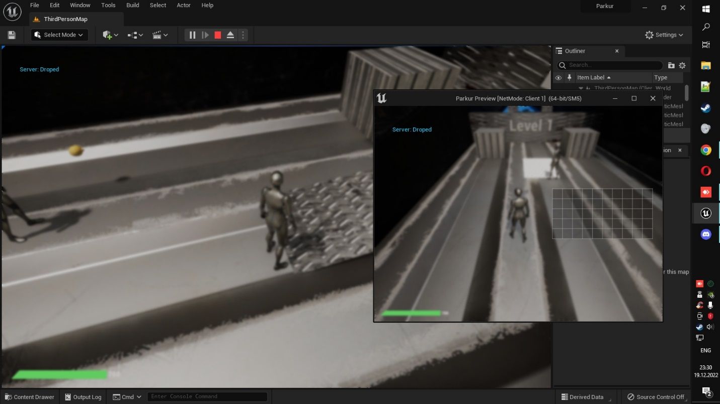
А потом и на клиенте 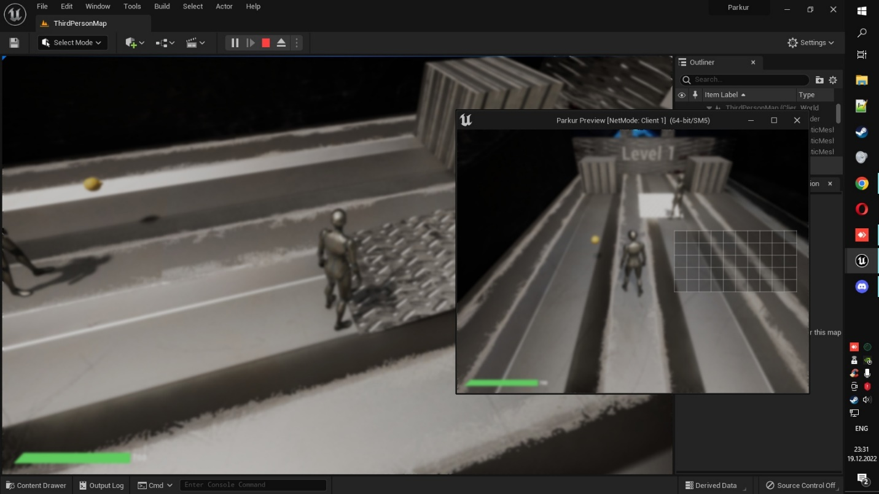

Аналогично работает и с подниманием предмета 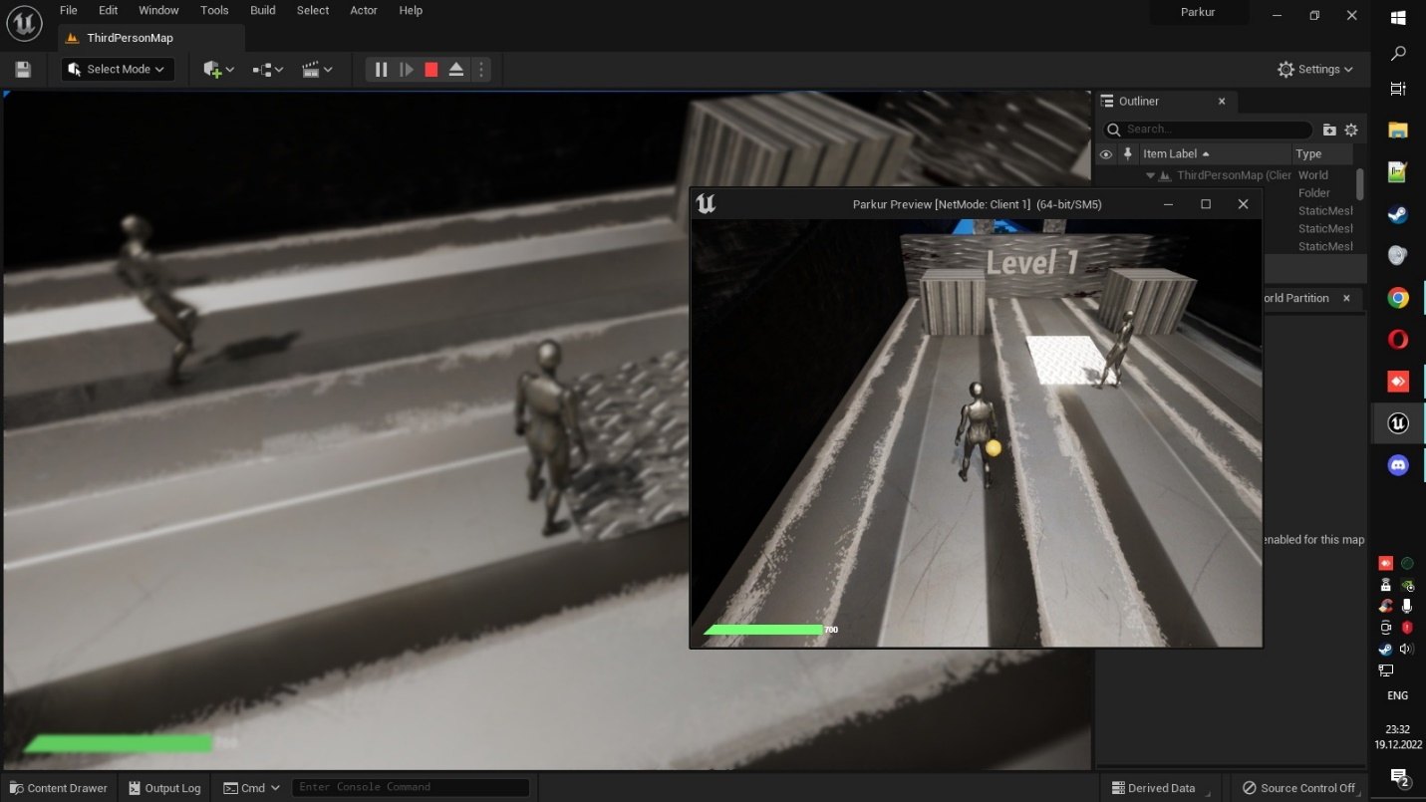

Smoke тестирование
Были выполнены Smoke тесты нескольких модулей: Blueprints, Engine, System, UObject.
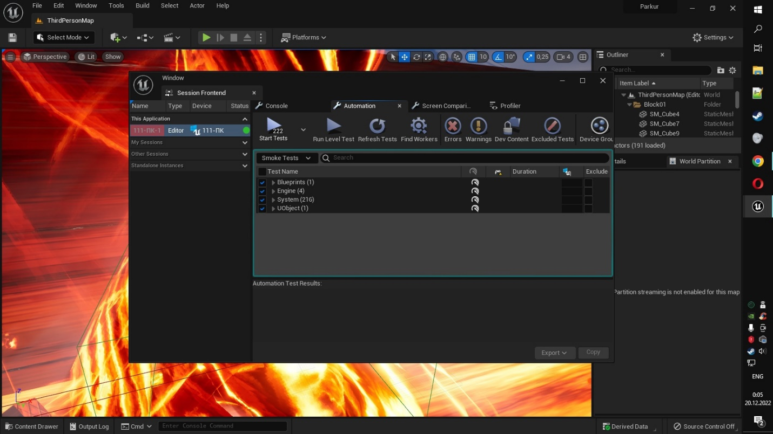

Тесты выполняются:
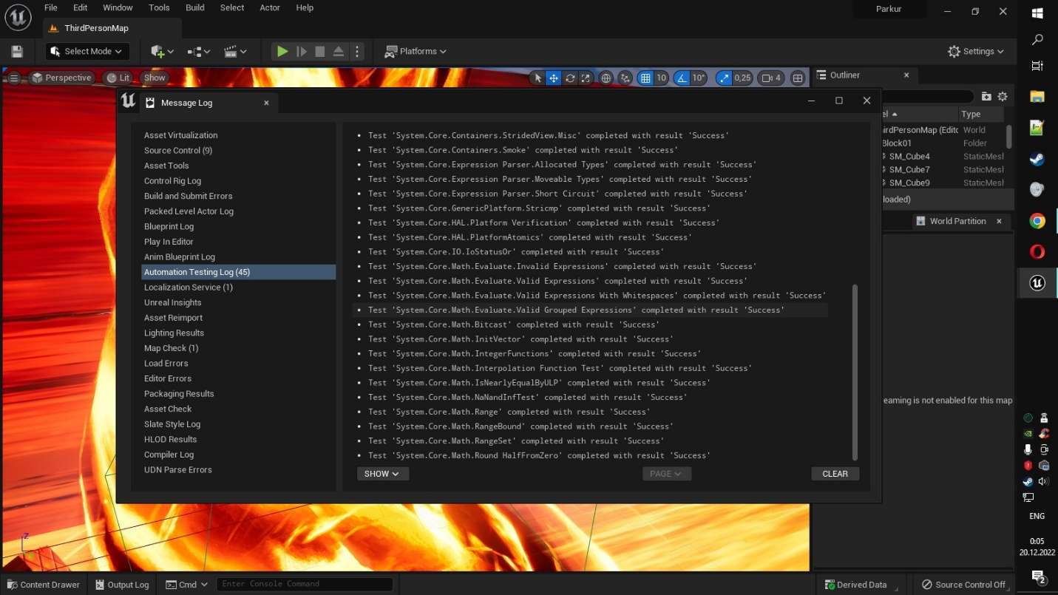

Результат: Баги не найдены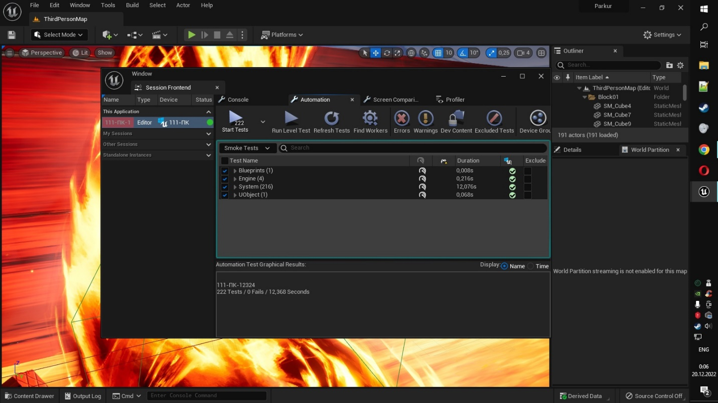

Заключение

В ходе реализации данного проекта были применены навыки проектирования, разработки и тестирования.
В итоге, на разработку было потрачено 46 часов.
Реальное время попало в планируемый интервал, проект был реализован в срок. Были отточены навыки разработки в Enreal Engine, был получен опыт разработки игр и опыт работы с Steam Subsystem.

Список литературы

  - Enreal Engine Documentation [Электронный ресурс] – Режим доступа: https://docs.unrealengine.com/5.0/en-US/
  - Game Developers [Электронный ресурс] – Режим доступа: https://www.gamedeveloper.com/
  - Конструирование программного обеспечения : учебное пособие [Книга] / авт. Романов А. А.. - Ульяновск : УлГТУ, 2016.
  - Конструирование программного обеспечения: выполнение курсового проекта [Книга] / авт. Романов А. А.. - Ульяновск : УлГТУ, 2018.

Приложение А

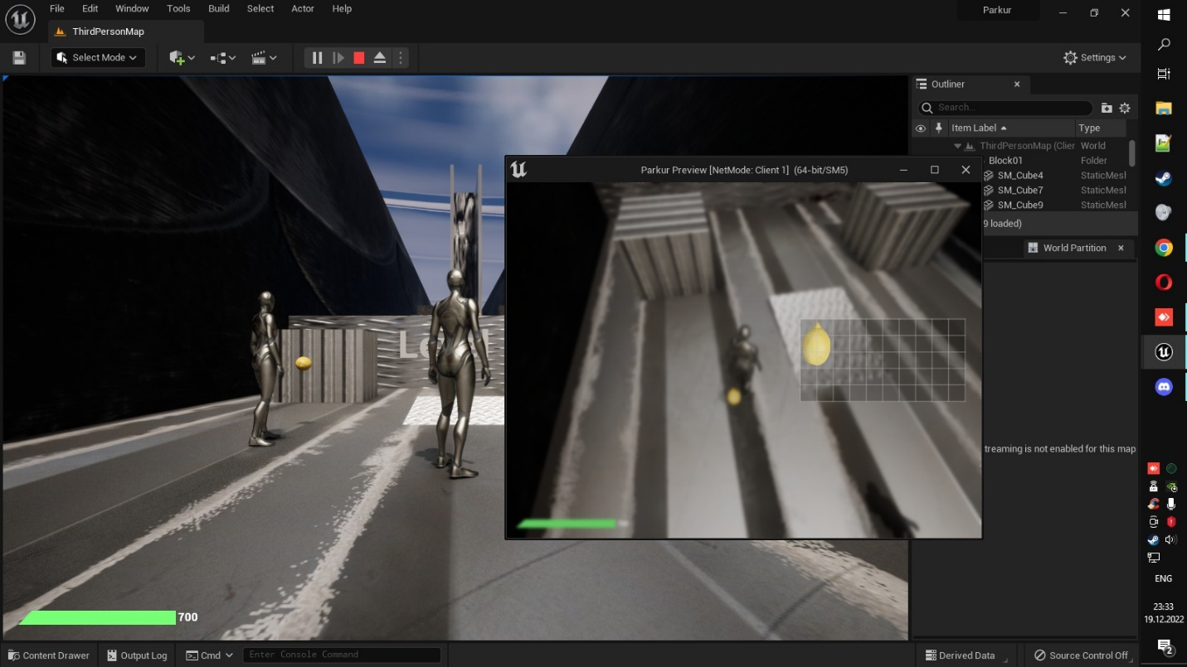
Рис. 6 Механика взаимодействия с предметами в мультиплеере

Рис. 7 Hud инвентаря

Приложение Б

